Wykład nr 1

Doświadczeniem losowym nazywamy takie doświadczenie (proces), którego wyniku nie jesteśmy w stanie dokładnie przewidzieć, znamy tylko możliwe wyniki .
Zdarzenie elementarne- jest to pojęcie pierwotne, czyli takie, którego matematycy nie definiują (podobnie jak pojęcie zbioru, punktu i wiele innych), jednak przyjmijmy, że nazwą tą bedziemy określać każdy możliwy wynik doświadczenia losowego.

Przestrzeń zdarzeń elementarnych- zbiór wszystkich możliwych wyników doświadczenia losowego; najczęściej będzie ona oznaczana symbolem .

Uwaga! W tej części wykładu zakładamy, że każda przestrzeń zdarzeń elementarnych jest zbiorem skończonym.

Zdarzenie losowe- ozn.je będziemy wielkimi literami- A, B, C itd- dowolny podzbiór przestrzeni zdarzeń elementarnych. Składa się on z pewnych elementów-zdarzeń elementarnych, które będziemy nazywać zdarzeniami sprzyjającymi zajściu danego zdarzenia. Zdarzenia będziemy oznaczać wielkimi literami- A, B, C itd. Wyróżniamy m.in.:
Zdarzenie pewne- równe całej przestrzeni, czyli takie, któremu sprzyjają wszystkie zdarzenia elementarne,
Zdarzenie niemożliwe- zbiór pusty, czyli jest to zdarzenie nie posiadające żadnych zdarzeń sprzyjających.

Przykład 1
Rozważmy doświadczenie polegające na równoczesnym rzucie kostką sześcienną do gry, i monetą. Przestrzeń zdarzeń elementarnych składa się z par, w których poprzednik oznacza wynik na kostce od 1 do 6, zaś następnik- wynik rzutu monetą, czyli orzeł (O) lub reszka (R), czyli:
.
Każdy z elementów zbioru jest zdarzeniem elementarnym. Przykładami zdarzeń, które nie są zdarzeniami elementernymi w tym doświadczeniu są np.:
- Zdarzenie polegające na wyrzuceniu orła i parzystej liczby oczek na kostce, czyli 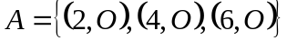
- Zdarzenie polegające na wyrzuceniu liczby oczek większej od 4, czyli 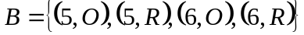

Ponieważ zdarzenia zdefiniowaliśmy jako podzbiory pewnego ustalonego zbioru , więc możemy wykonywać na nich działania:
Suma- jest to zdarzenie 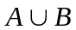,
Iloczyn-jest to zdarzenie 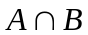,
Różnica zdarzeń A i B- jest to zdarzenie 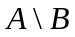.
Oprócz tego określić możemy zdarzenie przeciwne do A jako zdarzenie 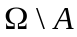. Będziemy je oznaczać symbolem 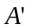.
Zdarzenia A i B nazywamy wykluczającymi się, jeżeli 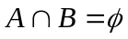.

Def. 1
Załóżmy, że dana jest przestrzeń zdarzeń elementarnych . Prawdopodobieństwem zdarzenia 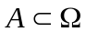nazywamy liczbę 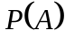 równą ilorazowi liczby zdarzeń sprzyjających zajściu zdarzenia A przez liczbę wszystkich zdarzeń elementarnych, czyli 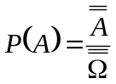.

Twierdzenie 1
Prawdopodobieństwo jest funkcją określoną w zbiorze wszystkich podzbiorów przestrzeni elementarnej , posiadającą następujące własności:
- Dla każdego , 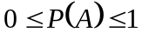;
- 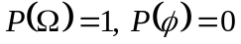;
- Jeśli , to 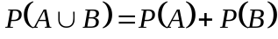;
- Dla każdego , 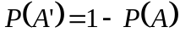;
- Dla dowolnych zdarzeń 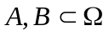, .

!!! Łatwo zauważyć, że własność 3 wynika bezpośrednio z wlasności 2 i 5.

Przykład 2
Rozważmy doświadczenie polegajace na rzucie dwiema kostkami sześciennymi do gry. Opiszemy przestrzeń zdarzeń elementarnych oraz obliczymy prawdopodobieństwa zdarzeń:
- polega na tym, że suma oczek na obu kostkach jest wieksza od 10,
- liczba oczek na pierwszej kostce jest co najmniej o 3 większa od liczby oczek na kostce drugiej.
zauważmy, że przestrzeń w tym doświadczeniu składa się z 36 elementów, zatem zamiast wymieniać je wszystkie, opiszemy ją w następujący sposób:
.
Wymienimy teraz wszystkie zdarzenia sprzyjające zdarzeniom A i B:
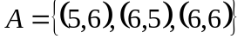, czyli 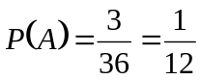,
, zatem 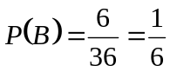.

Możemy ponadto zauważyć, że , zatem 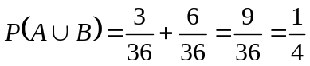.

Def.2
Zdarzenia nazywamy niezależnymi, jeżeli spełniona jest równość 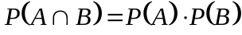.

Zauważmy,że zdarzenia z poprzedniego przykładu nie są niezależne, ponieważ 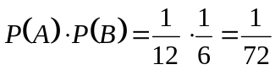, podczas, gdy 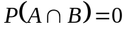.

DEF.3
Załóżmy, że zdarzenia i jest zdarzeniem o dodatnim prawdopodobieństwie. Prawdopodobieństwem warunkowym zdarzenia  pod warunkiem zdarzenia , nazywamy liczbę 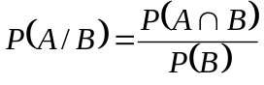.

Przykład 3
Rozważmy doświadczenie polegające, jak w przykładzie 2, na rzucie dwiema kostkami do gry. Obliczymy prawdopodobieństwo warunkowe zdarzenia pod warunkiem oraz prawdopodobieństwo warunkowe zdarzenia pod warunkiem , gdzie :
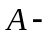zdarzenie polegające na tym, że suma oczek na obu kostkach jest równa co najmniej 10,
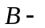 zdarzenie polegające na tym, że liczba oczek na drugiej kostce jest większa od 4.
Mamy zatem:
,
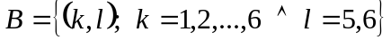,
.
Mamy zatem:
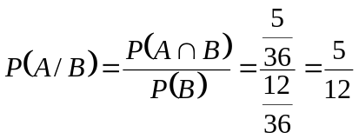;
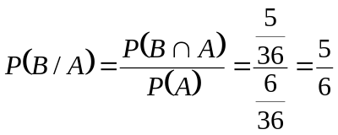.

Schemat Bernoulliego
W pewnych doświadczeniach losowych, powtarzamy wielokrotnie pewną czynność, np.rzucamy 23 razy kostką do gry i chcemy sprawdzić, czy jest możliwe, aby 5 razy wypadła szóstka. Możemy oczywiście obliczyć prawdopodobieństwo takiego zdarzenia, jednak w tym wypadku metoda opisana powyżej- czyli wypisanie wszystkich zdarzeń elementarnych oraz zdarzeń sprzyjających- jest metodą, która zajmie zbyt wiele czasu z uwagi na dużą ilość zdarzeń elementarnych. W takiej sytuacji stosujemy tzw.schemat Bernoulliego:
Oznaczmy przez
- liczbę powtarzających sie prób,
- prawdopodobieństwo tzw. sukcesu w pojedynczej próbie,
-liczbę sukcesów, którą zamierzamy osiagnąć w próbach.
Wtedy prawdopodobieństwo takiego zdarzenia, czyli osiągnięcia sukcesów w próbach, jest równe:
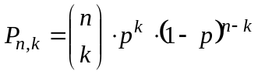.

Wracając do opisanego powyżej przykładu:
Pojedyncza próba to rzut kostką do gry, sukcesem w pojed.próbie jest wyrzucenie liczby oczek równej 6, czyli 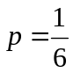. Prób mamy przeprowadzić 23, czyli 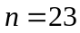, ponadto pytamy o możliwość uzyskania 5 sukcesów, czyli 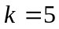. Mamy więc:
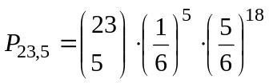. Nie będziemy podnosić liczby 5/6 do potęgi 18, pokazujemy jedynie metodę obliczania prawdopodobieństwa.

W naszych dotychczasowych rozważaniach, przestrzeń zdarzeń elementarnych, a więc i wszystkie zdarzenia, były zbiorami skończonymi. Nie jest to regułą, w takim przypadku jednak łatwiej jest obliczać prawdopodobieństwo zdarzeń. Jak zatem postępujemy w sytuacji, gdy przestrzeń zdarzeń elementarnych niekoniecznie jest zbiorem skończonym? Oto ogólniejsza, tzw. aksjomatyczna definicja prawdopodobieństwa:

DEF. 4
Załóżmy, że dany jest dowolny zbiór oraz rodzina podzbiorów zbioru , spełniająca warunki:
- 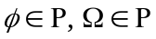,
- Jeśli 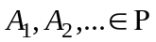, to 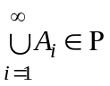,
- Jeśli 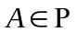, to 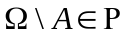.
Wówczas prawdopodobieńtwem nazywamy każdą funkcję o własnościach:
- 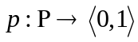
- 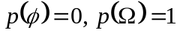
- Jeśli zbiory 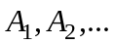 należą do rodziny i są parami rozłączne, to 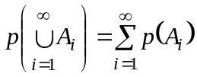.

Trójkę 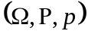 nazywamy przestrzenią probabilistyczną lub przestrzenią prawdopodobieństwa.

DEF. 5
Zdarzeniem pewnym nazywamy takie zdarzenie , którego prawdopodobieństwo jest równe 1.
Zdarzeniem niemożliwym nazywamy takie zdarzenie , którego prawdopodobieństwo jest równe 0.

Uwaga
Definicja zdarzeń wykluczających się oraz zdarzeń niezależnych jest taka sama, jak w klasycznym przypadku.
Twierdzenie o przwdopodobieństwie całkowitym
Jeżeli 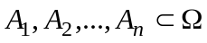 są zdarzeniami parami wykluczającymi się oraz 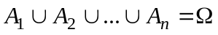, to dla dowolnego zdarzenia 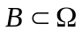 prawdziwy jest wzór:
.

Przykład 4
Właściciel komisu samochodowego prowadzi zapiski, z których wynika, że 40% odwiedzajacych jego sklep to kobiety, spośród nich- 35% decyduje sie na zakup samochodu. Spośród mężczyzn odwiedzających jego sklep, aż 60% decyduje sie na zakup. Obliczymy prawdopodobieństwo, że osoba wchodząca do salonu kupi samochód.
Oznaczmy przez 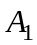 zdarzenie polegające na tym, że wchodzący do salonu klient będzie kobietą, 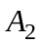- że będzie to mężczyzna.
Z treści zadania wynika, że 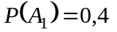, zaś 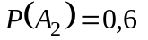. Ponadto, jeśli oznaczymy przez zdarzenie polegające na tym, że osoba wchodząca do sklepu kupi samochód, to otrzymamy:
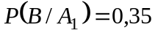- jest to prawdopodobieństwo tego, że dana osoba kupi saochód przy założeniu, że jest to kobieta, oraz
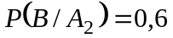- jest to prawdopodobieństwo tego, że dana osoba kupi auto przy założeniu, że jest to mężczyzna.
Z wzoru na prawdopodobieństwo całkowite mamy teraz:
.

Poniżej podajemy twierdzenie, które pozwoli obliczyć prawdopodobieństwo tego, że wchodząca do sklepu osoba okaże się kobietą, przy założeniu, że osoba ta kupi samochód.

Twierdzenie Bayesa
Przy założeniach z poprzedniego twierdzenia, prawdziwy jest następujący wzór:
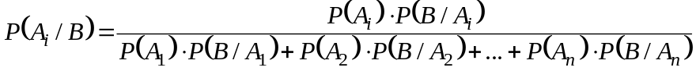 dla każdego 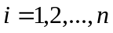.

Przy pomocy powyższego wzoru, możemy teraz obliczyć zapowiadane wcześniej prawdopodobieństwo:
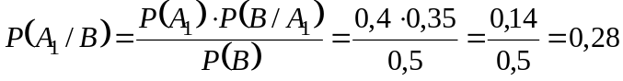. Wynika stąd, że klient, który właśnie opuścił komis dokonując w nim zakupu, był z prawdopodobieństwem 0,28 kobietą, zaś z prawdopodobieństwem 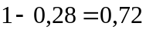- mężczyzną.

